Resource: Animals in the Bible
Animals in the Bible © United Bible Societies, 2025. Adapted from: All Creatures Great and Small: Living Things in the Bible, by Edward R. Hope © 2005 United Bible Societies. This work is licensed under Creative Commons Attribution-ShareAlike 4.0 International (https://creativecommons.org/licenses/by-sa/4.0/).

Animals in the Bible

标题：鱼（fish）

5.1 标题：鱼（fish）

经文出处Hebrew 来：דָּג, דָּגָה (音译：dag, dagah)GEN 1:26, GEN 1:28, GEN 9:2, EXO 7:18, EXO 7:21, NUM 11:5, NUM 11:22, DEU 4:18, 1KI 5:13, 2CH 33:14, NEH 3:3, NEH 12:39, NEH 13:16, JOB 12:8, JOB 40:31, PSA 8:9, PSA 105:29, ECC 9:12, ISA 50:2, EZK 29:4, EZK 29:4, EZK 29:5, EZK 38:20, EZK 47:9, EZK 47:10, EZK 47:10, HOS 4:3, JON 2:1, JON 2:1, JON 2:2, JON 2:11, HAB 1:14, ZEP 1:3, ZEP 1:10Greek 希：ἐνάλιον (音译：enalion)JAS 3:7Greek 希：ἔνυδρος (音译：enudros)WIS 19:10Greek 希：ἰχθύς (音译：ichthus)MAT 7:10, MAT 14:17, MAT 14:19, MAT 15:36, MAT 17:27, MRK 6:38, MRK 6:41, MRK 6:41, MRK 6:43, LUK 5:6, LUK 5:9, LUK 9:13, LUK 9:16, LUK 11:11, LUK 11:11, LUK 24:42, JHN 21:6, JHN 21:8, JHN 21:11, 1CO 15:39Greek 希：ἰχθύδιον (音译：ichthudion)MAT 15:34, MRK 8:7Greek 希：κῆτος (音译：kētos)MAT 12:40Greek 希：νηκτός (音译：nēktos)WIS 19:19Greek 希：ὀψάριον (音译：opsarion)JHN 6:9, JHN 6:11, JHN 21:9, JHN 21:10, JHN 21:13Greek 希：προσφάγιον (音译：prosfagion)JHN 21:5Latin 拉：piscis2ES 5:7, 2ES 6:47, 2ES 16:12

讨论
鱼 (Pixabay)以色列人只吃有鳍有鳞的鱼。

鱼 (Pixabay)虽然圣经中经常提到鱼，但旧约并没有直接提到捕鱼，这可能有两个主要原因：（1）希伯来人是游牧民族，他们在寄居埃及之前很可能不常吃鱼；（2）他们惧怕海洋，因此很可能直到较晚的时期才开始从事商业性的捕鱼活动。不过，希伯来人在埃及寄居的时候，鱼类一定是饭桌上经常出现的菜肴。尼罗河盛产多种美味的鱼，例如尼罗河鲈鱼、罗非鱼（吴郭鱼）和巨鲶鱼，不过希伯来人一定不会吃最后这种巨鲶鱼，因为没有明显的鱼鳞。
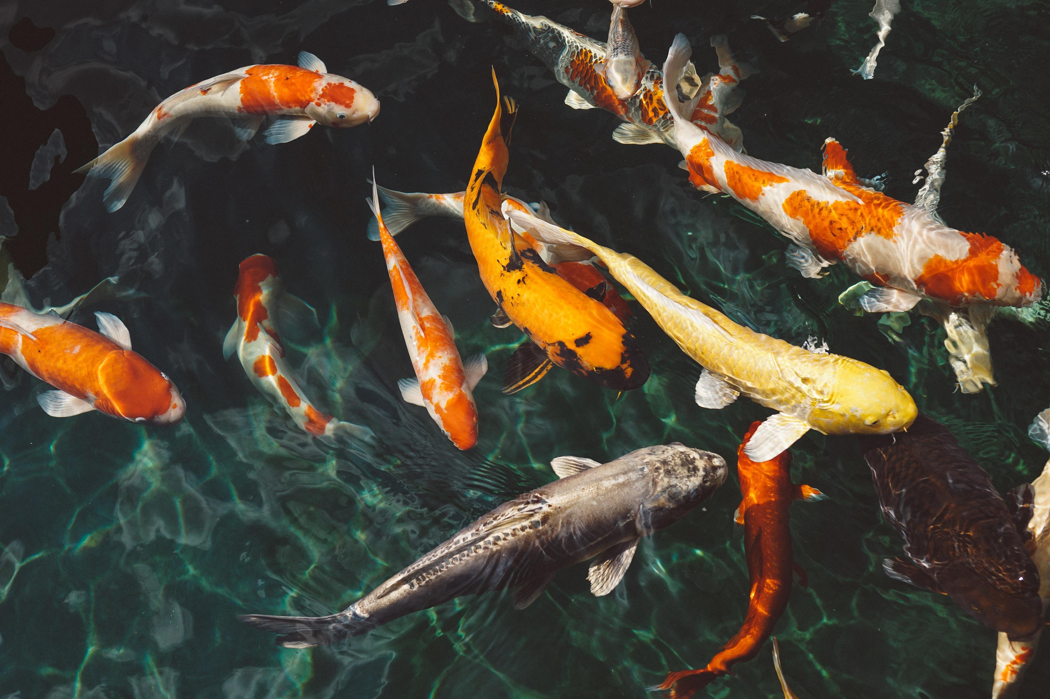
然而，圣经很多次提到，以色列人自从出埃及之后，他们确实吃鱼，另外还提到了几种渔网、鱼叉和钓鱼钩。考古学家发现，埃及人、巴比伦人和亚述人在池塘里养殖鱼类，因此，以色列人也有可能这样做。商业性捕鱼大多是由非利士人和其他腓尼基民族所从事的。非利士人敬拜鱼神亚她吉特（Atargatis）女神，这种异教发源于叙利亚。
在马加比时期之前，犹太人似乎没有在加利利海中捕鱼，而是在河流和溪流中捕鱼，有可能也在池塘中养鱼，但鱼干都是向沿海民族买的。
希伯来文dag 和dagah 是个统称，并不指任何特定的鱼的种类。地中海东部的海水鱼数量并不很多，因为这片水域的养分较少。在这个地区，数量足以用网捕捞的鱼类只有沙丁鱼和鲱鱼。在少数靠近海岸、礁石较浅的地方，有一些热带岩礁鱼类，并且可能有人垂钓这些鱼种。
同样地，希腊文ichthus 和拉丁文piscis 也是指鱼类的统称。然而，ichthudion （字面意为"小鱼"）很可能是指加利利海沙丁鱼或圣地沙丁鱼（学名Mirogrex terrae sanctae ，有时称为欧鲌鱼），加利利海盛产这种鱼，捕捞已有数百年之久。这是一种小型的淡水沙丁鱼，与在非洲各大湖泊中发现的卡彭塔鱼（kapenta ）类似。加利利海还有大量的罗非鱼（吴郭鱼）。
希腊文enalion 一词有鱼类的意思，但指的是海洋里所有的生物，包括甲壳类动物和海豚。Opsarion 指的是已经烹饪好的熟鱼或是马上要烹食的鱼。在JHN 21:5 的上下文中，prosfagion 指的是早餐吃的鱼。Nēktos 的字面意思是"会游泳的动物"，包含了其他的水生动物，例如青蛙。

翻译
在大多数情况下，翻译者可以使用表示鱼类的统称。在JOB 40:31 （《和》41:7）中，希伯来文本作"鱼叉"。请注意，这种鱼叉只是削尖了的芦苇，并不是带金属头的矛枪。
在翻译ichthudion 的时候，可以采用当地已知的淡水沙丁鱼的词语，或者意为"小鱼"的惯用语。Opsarion 可以译作"熟鱼"。至于prosfagion ，因为这个词出现在"你们打到鱼没有"这个问句中，所以应该选用这类问话所常用的词语。
希腊文enalion 最好译为"海洋生物"或"生活在海里的东西"。
希腊文kētos 不是指称鱼类的常用词语，大多数解经家认为这个词的意思是海怪或巨大的怪物鱼，因此最好翻译为"怪物鱼"、"海怪"或"巨大的鱼"。
备注：鱼在第2世纪成为基督信仰的象征，这是根据希腊文短语Iēsous CHristos THeou ‘Uios Sōtēr （"耶稣基督，上帝的儿子，救主"）。这几个希腊文单词的首字母拼在一起就是ICHTHUS ，即希腊文的"鱼"这个字。

